GUIDA OPERATIVA

BPM Web Service Standard

Vers. preview – 2022-03-15

(Prima stesura: Riccardo Gallini)
Sommario

Introduzione 3
Web service disponibili 3
Avviamento di un nuovo processo 3
Avanzamento di un processo in corso 5
Upload di un file allegato 6
Modifica / forzatura su processo esistente 8
Caricamento dello stato di avanzamento di un processo 9
Caricamento della todo list di un utente 10
Verifica e caricamento di un utente 12
Caricamento della struttura delle variabili richieste da un workflow 13
Aggiornamento di un task 15
Modalità di autenticazione e autorizzazione 17

Introduzione
Opportunità di collegamento tra BPM e SAM.

- Avvio ed avanzamento processi da SAM
- Lettura viste standard da connettore
- Lettura viste personalizzate o query SQL
- Scrittura dati tramite web service

Installazione
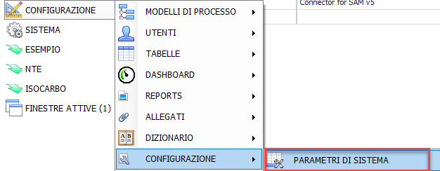

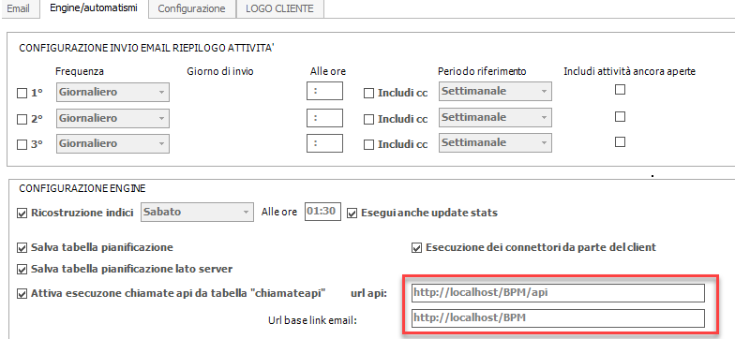

Sostituire localhost con il nome del server , la stringa
ENDPOINT: http(s)://<url-web-bpm>/api/ext/CreateNewProcess

Dovrà contenere al posto <url-web-bpm> l’indirizzo del server localhost/BPM
Come indicato sopra

Web service disponibili

Sono messi a disposizione i seguenti web service:
- CreateNewProcess: avviamento di un nuovo processo
- ExecTask: avanzamento di un processo in corso
- UploadAttachment: inserimento di un nuovo allegato ad un processo in corso
- UpdateProcess: modifica / forzatura di un processo esistente
- GetProcess: caricamento dati e stato avanzamento di un processo esistente
- GetTodoList: caricamento della todo list di un certo utente
- GetUser: verifica e caricamento dati utente
- GetSchema: caricamento della struttura variabili richiesta da un workflow
- UpdateTask: aggiornamento dei dati di un task (pianificazione, priorità, ecc..)

SUGGERIMENTO :
Postman è uno strumento utilissimo per testare le API in modo molto semplice e intuitivo senza la necessità di creare a mano le classiche classi di test.

Avviamento di un nuovo processo

ENDPOINT: http(s)://<url-web-bpm>/api/ext/CreateNewProcess
TIPO: POST
BODY:

Il body della richiesta sarà un oggetto Json con la seguente struttura (dati di esempio):
{
"authenticationToken": "JBBVFNWXOSSSEVVPPXOPUKVGDTYRJSBQMUP",
"userName": "rgallini",
"model": "APPROVAZIONE CONTRATTI",
"startObject": "start1",
"variables":
{
"Ragione Sociale": "Mauro Zurra",
"Data Apertura": "2019-01-18T00:00:00",
"Importo": 179.58,
"Righe": [
{
"Codice": "P01",
"Descrizione": "Descrizione P01"
},
{
"Codice": "P02",
"Descrizione": "Descrizione P02"
}]
}
}

- le proprietà in nero sono obbligatorie e sempre uguali per tutti i processi;
- le proprietà in verde dipendono dal modello di processo da avviare.
Infatti la proprietà variables conterrà un oggetto complesso: questo sarà composto da una lista chiave-valore con tutti i valori delle variabili richiesti per l’avvio del processo (nell’esempio le variabili ”Ragione Sociale”, “Data Apertura”, ecc..).
Nel caso di variabili di gruppo (testata-dettaglio), si inserirà una voce con il nome del gruppo (nell’esempio ”Righe”) seguito da un array con un elemento per ogni riga da inserire nel gruppo.

Il campo authenticationToken dovrà contenere la api key generata all’interno di BPM con la funzione presente nel menu CONFIGURAZIONEèCHIAVI DI ACCESSO WEB API
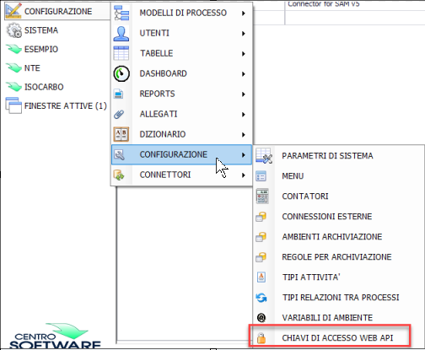

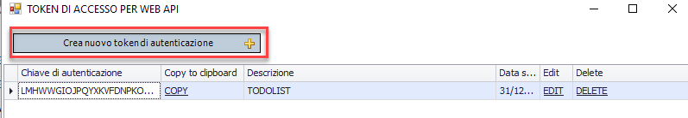

Il comando CreateNewProcess è concepito per eseguire le stesse regole e gli stessi controlli che sarebbero eseguiti dall’utente che esegue su BPM la stessa operazione di start.
Quindi, saranno eseguite tutte le formule, le validazioni, i controlli di obbligatorietà e gli script collegati con l’avvio del processo. Verrà inoltre controllato che l’utente riportato in [userName] esista ed abbia la facoltà di creare il processo con lo start indicati.

Se le regole di validazione avranno successo avremo una response positiva (STATUS CODE 200); altrimenti verrà ritornato un errore. In ogni caso la response conterrà un oggetto di risposta con la seguente struttura:

RESPONSE:

In caso di esito positivo la response conterrà il seguente oggetto:

{
"documentName": "P004A.19.1",
"instanceId": "xxx-xxxx-xxxx",
"result": true,
"message": null
}

In caso di esito negativo la response conterrà il seguente oggetto:

{
"documentName": null,
"instanceId": null,
"result": false,
"message": “Messaggio di errore …”
}

Nella response il campo documentName conterrà il nome del processo creato (univoco all’interno di un modello di processo).

Avanzamento di un processo in corso

ENDPOINT: http(s)://<url-web-bpm>/api/ext/ExecTask
TIPO: POST
BODY:

Il body della richiesta sarà un oggetto Json con la seguente struttura (dati di esempio):
{
"authenticationToken": "JBBVFNWXOSSSEVVPPXOPUKVGDTYRJSBQMUP",
"userName": "rgallini",
"model": "APPROVAZIONE CONTRATTI",
"documentName": "P004A.19.1",
"instanceId": "xxxx-x-x-xxx”, [valorizzare model/documentName oppure instanceId]
"activity": "activity4",
"comments": "",

"variables":
{
"Esito Approvazione": "APPROVATA"
}
}

Per far avanzare un’attività, è necessario indicare:
- il nome del modello (nell’esempio APPROVAZIONE CONTRATTI)
- il nome del processo che identifica una particolare istanza (nell’esempio P004A.19.1)
- il nome dell’attività in questione (activity4 è il nome interno di una attività si può trovare nel campo (NOME) nel designer di processo.
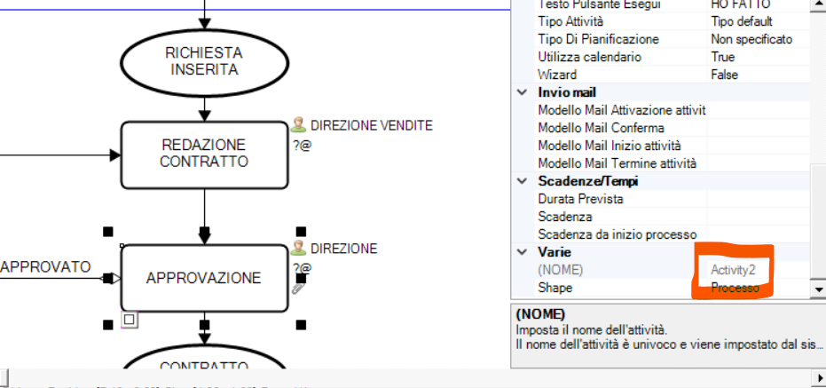

Verrà controllato che l’attività sia effettivamente ‘attiva’ (cioè presente nella todo list dell’utente) e che l’utente abbia le credenziali per eseguire l’attività.
Verranno inoltre controllate le condizioni di validazione, obbligatorietà ecc… sulle variabili fornite e verranno eseguiti gli script legati all’esecuzione dell’attività.

RESPONSE:

In caso di esito positivo la response conterrà il seguente oggetto:

{
"result": true,
"message": null
}

In caso di esito negativo la response conterrà il seguente oggetto:

{
"result": false,
"message": “Messaggio di errore …”
}

Upload di un file allegato

ENDPOINT: http(s)://<url-web-bpm>/api/ext/UploadAttachment
TIPO: POST
BODY:

Il body della richiesta sarà un oggetto Json con la seguente struttura (dati di esempio):
{
"authenticationToken": "JBBVFNWXOSSSEVVPPXOPUKVGDTYRJSBQMUP",
"userName": "rgallini",
"model": "APPROVAZIONE CONTRATTI",
"documentName": "P004A.19.1",
"instanceId": "xxxxx-x-x-xxxx", [valorizzare model/documentName oppure instanceId]

"fileName": "Contratto xxx.pdf",
"fileDescription": "Contratto arrivato",
"root": "ALLEGATI",
"path": "\Documenti Amministrativi",
"group": "",
"type": "",
"revision": "",
"state": "",
"variables": { … },
"content": "ZGVwbG95OlJpbGFzY2lvNTg1OA………… ",
}
La chiamata inserisce un nuovo allegato oppure aggiorna l’allegato esistente (la chiave da considerare per distinguere un inserimento da un aggiornamento è composta da: fileName, root, path, revision).
Nel caso di aggiornamento è possibile lasciare il campo content vuoto (per aggiornare i soli campi (description, group, type, variables…). Riempiendo anche il campo content viene aggiornato anche il contenuto dell’allegato.

Anche qui è necessario fornire le informazioni per identificare il processo (istanza):
- il nome del modello (nell’esempio APPROVAZIONE CONTRATTI)
- il nome del processo che identifica una particolare istanza (nell’esempio P004A.19.1)
oppure il codice instanceID.

Inoltre fornire:
- il nome del file e la descrizione del file (vengono registrati nel BPM)
- root / path servono ad individuare il percorso di archiviazione all’interno del processo. Questo vale sia per gli allegati salvati su database che per gli allegati salvati su file system
- group / type: gruppo e tipo allegato sono opzionali e possono essere valorizzati con i valori previsti nelle tabelle in BPM
- revision: revisione dell’allegato (se necessaria); il campo state può assumere i valori (blank = allegato attivo ed editabile; A = approvato, non più editabile, O = obsoleto, non più editabile)
- nell’oggetto variables è possibile impostare il valore delle variabili di allegato (non sono le variabili del processo!)
- in content è necessario inserire il corpo del file allegato; va codificato in base64.

RESPONSE:

In caso di esito positivo la response conterrà il seguente oggetto:
{
"result": true,
"message": null
}
In caso di esito negativo la response conterrà il seguente oggetto:
{
"result": false,
"message": “Messaggio di errore …”
}

Modifica / forzatura su processo esistente

ENDPOINT: http(s)://<url-web-bpm>/api/ext/UpdateProcess
TIPO: POST
BODY:

Il body della richiesta sarà un oggetto Json con la seguente struttura (dati di esempio):
{
"authenticationToken": "JBBVFNWXOSSSEVVPPXOPUKVGDTYRJSBQMUP",
"userName": "rgallini",
"model": "APPROVAZIONE CONTRATTI",
"documentName": "P004A.19.1",
"instanceId": "xxxxx-x-x-xxxx", [valorizzare model/documentName oppure instanceId]

"variables": { … },
"resetGroups": [ "Righe" ]
"state": ""
}

La funzione serve per impostare lo stato di un processo in base ai parametri forniti.
Verrà controllato che l’utente disponga delle autorizzazioni appropriate:
- per la modifica delle variabili
- per l’impostazione dello stato (a seconda della raggiungibilità dello stato verrà controllato di avere il diritto di cambio stato libero o secondo processo)

Caricamento dello stato di avanzamento di un processo

ENDPOINT: http(s)://<url-web-bpm>/api/ext/GetProcess
TIPO: POST
BODY:

Il body della richiesta sarà un oggetto Json con la seguente struttura (dati di esempio):
{
"authenticationToken": "JBBVFNWXOSSSEVVPPXOPUKVGDTYRJSBQMUP",
"userName": "rgallini",
"model": "APPROVAZIONE CONTRATTI",
"documentName": "P004A.19.1",
"instanceId": "xxxxx-x-x-xxxx", [valorizzare model/documentName oppure instanceId]

"includeVariables": [“*”],
"includeGraph: true
}

La funzione serve per ricevere lo stato di avanzamento di un certo processo identificato da model / documentName. In generale viene sempre controllato che l’utente abbia le autorizzazioni per accedere ai dati richiesti.
Nella lista includeVariables indicare quali variabili dovranno essere riportate nell’oggetto variables della risposta:
- se la lista è vuota, le variabili non verranno valorizzate e si riceverà soltanto lo stato di avanzamento del processo (activeTasks / state).
- se la lista contiene il valore “*” verranno riportate tutte le variabili
- se la lista contiene uno o più nomi variabili, solo questi saranno inclusi nella response

In caso di successo, verrà ritornato un oggetto con:
{
"result": true,
"message": null,
"model": "APPROVAZIONE CONTRATTI",
"documentName": "P004A.19.1",
"documentDescription": "Contratto ordine P004A.19.1",
"instanceId": "xxxxx-x-x-xxxx",
"activeTasks": [
{
"activity": "Activity3",
"activityDescription": "FATTURAZIONE",
"userName": "rgallini"
}],
"links": [
{
"model": "APPROVAZIONE ORDINI",
"documentName": "Ord P05",
"documentDescription": "Ordine P001",
"instanceId": "yyy-y-yyyy-y"
}],

"variables": { … },
"state": "CONTRATTO APPROVATO"
}

In caso di errore:
{
"result": false,
"message": “Messaggio di errore …”
}

Caricamento della todo list di un utente

ENDPOINT: http(s)://<url-web-bpm>/api/ext/GetTodoList
TIPO: POST
BODY:

Il body della richiesta sarà un oggetto Json con la seguente struttura (dati di esempio):
{
"authenticationToken": "JBBVFNWXOSSSEVVPPXOPUKVGDTYRJSBQMUP",
"userName": "rgallini"
"fromDate": "2020-01-23",
"toDate": "2020-07-31",
"filterByUser": "Commerciali",
"filterByText": "",
"filterByPriority": null,
"includeCompleted": false,
"includePlanned": false,
"includeCC": false,
}
La funzione serve per ricevere la todolist di un particolare utente. In caso di successo, verrà restituito un oggetto contenente il dettaglio delle attività visibili / eseguibili da parte dell’utente, secondo i filtri passati. Alternativamente è possibile utilizzare per il campo filterByUser anche la struttura dell’utente esterno:
{
… ,
"filterByUser": {
"samPortalUser": "14",
"samPortalCompany": "A1"
},
…
}

La struttura della risposta è come questa:
{
"result": true,
"message": null, [eventuale errore di elaborazione]
"todoList": [
{
"assignedUsers": [ [ogni utente assegnatario è espresso come utente BPM e
utente del sistema esterno chiamante]
{
"userName": "rgallini",
"samUser": "7"
},
{
"userName": "fcurati",
"samUser": "14"
}],
"activityDescription": "FIRMARE ORDINE",
"activityName": "activity12",
"instanceID": "yyy-y-yyyy-y",
"model": "APPROVAZIONE CONTRATTI",
"documentName": "P004A.19.1",
"documentDescription": "Contratto ordine P004A.19.1",
"isCC": false, [se true l’attività per noi è in CC]
"startDate": "yyy-y-yyyy-y",
"endDate": "yyy-y-yyyy-y",
"dueDate": null,
"state": "active", [“active”, “completed”, “planned”]
"priority": "high", [“suspended”, “none”, “high”, “medium”, “low”]
"processHeaders": { [sono un estratto delle variabili del processo]
"Cliente": "Centrosoftware s.r.l.",
"Ordine": "0004"
},
"activityLink": "https://server/todolist?yyy-y-yyyy-y/activity12",
"processLink": "https://server/process?yyy-y-yyyy-y"
},
{ … },
{ … },
… …
]
}

In caso di errore:
{
"result": false,
"message": “Messaggio di errore …”
}

Verifica e caricamento di un utente

ENDPOINT: http(s)://<url-web-bpm>/api/ext/GetUser
TIPO: POST
BODY:

Il body della richiesta sarà un oggetto JSON con la seguente struttura (dati di esempio):
{
"authenticationToken": "JBBVFNWXOSSSEVVPPXOPUKVGDTYRJSBQMUP",
"userName": "rgallini"
}
oppure:
{
"authorization": {
"authenticationToken": "JBBVFNWXOSSSEVVPPXOPUKVGDTYRJSBQMUP",
"userName": "rgallini" [se si utilizza utente BPM]
"samUser": "7" [se si utilizza utente esterno di tipo ‘sam’]
"samPortalUser": "14" [se si utilizza utente esterno di tipo ‘samPortal’]
"samPortalCompany": "A1" [se si utilizza utente esterno di tipo ‘samPortal’]
}
}

Se l’utente esiste, verrà restituito il seguente JSON:

{
"result": true,
"userName": “rgallini”, [nome utente BPM]
"email": “rgallini@ibimec.it”,
"isExternal": false, [indica se è un utente di collaborazione esterna (es. fornitori)]
"groups": [“Amministrazione”, “UTE”] [gruppi di appartenenza]
}

Se l’utente non esiste, verrà restituito un JSON di errore:
{
"result": false,
"message": “Utente non trovato …”
}

Caricamento della struttura delle variabili richieste da un workflow

ENDPOINT: http(s)://<url-web-bpm>/api/ext/GetSchema
TIPO: POST
BODY:

Il body della richiesta sarà un oggetto JSON con la seguente struttura (dati di esempio):
{
"authenticationToken": "JBBVFNWXOSSSEVVPPXOPUKVGDTYRJSBQMUP",
"modelName": "INTERVENTI PARCO AUTO",
"activityName": "start1"
}

Verrà restituito il JSON ‘descrittivo’ relativo alle variabili richieste dal modello di processo per l’avanzamento di una certa attività o per l’avvio del processo.
La struttura sarà simile a questa:

{
"result": true,
"model": "INTERVENTI PARCO AUTO",
"activity": "start1",
"properties": [
{
"propertyName": "ANNO",
"propertyType": "string",
"readOnly": true,
"variableType": "StringType",
"description": "ANNO"
},
{
"propertyName": "CODICE FORNITORE",
"propertyType": "string",
"required": true,
"variableType": "StringType",
"description": "CODICE FORNITORE"
},
{
"propertyName": "RICHIEDE APPROVAZIONE",
"propertyType": "string",
"hasDefault": true,
"variableType": "StringType",
"description": "."
},
{
"propertyName": "RICHIEDENTE",
"propertyType": "string",
"required": true,
"hasDefault": true,
"variableType": "UserType",
"description": "RICHIEDENTE"
},
{
"propertyName": "TARGA MEZZO",
"propertyType": "string",
"required": true,
"variableType": "StringType",
"description": "TARGA MEZZO"
},
{
"propertyName": "TIPO MANUTENZIONE",
"propertyType": "string",
"required": true,
"variableType": "ValueListType",
"description": "TIPO MANUTENZIONE"
},
{
"propertyName": "INTERVENTI",
"propertyType": "array",
"description": "INTERVENTI",
"subProperties": [
{
"propertyName": "CODICE INTERVENTO",
"propertyType": "string",
"variableType": "StringType",
"description": "CODICE"
},
{
"propertyName": "PREZZO",
"propertyType": "number",
"variableType": "NumericType",
"description": "PREZZO"
},
{
"propertyName": "QUANTITA",
"propertyType": "string",
"required": true,
"variableType": "StringType",
"description": "QUANTITA"
}
]
}
]
}

Per ogni variabile vengono valorizzati i seguenti attributi:
- propertyName: il nome della variabile
- propertyType: può essere string, number, date, boolean, array
- required: true|false se la variabile è obbligatoria
- readOnly: true|false se la variabile è presente nella attività ma è solo visualizzata (potrebbe essere stata valorizzata in uno step precedente oppure essere calcolata in base ad altre variabili)
- hasDefault: true|false se esiste una formula di default per la variabile: se questa non viene valorizzata, si utilizza il default
- variableType: tipo variabile come da designer BPM
- description: descrizione della variabile come si vede nell’attività in oggetto
- availableValues: nel caso di liste valori, contiene l’elenco dei valori possibili per la variabile
- subproperties: nel caso del tipo array si avrà l’elenco delle property relative al gruppo

Aggiornamento di un task

ENDPOINT: http(s)://<url-web-bpm>/api/ext/UpdateTask
TIPO: POST
BODY:

Il body della richiesta sarà un oggetto Json. I dati assolutamente necessari sono instanceId e activityName per individuare il task (eventualmente al posto di instanceId si può valorizzare model/documentName).
Gli altri dati sono opzionali e servono solo se deve essere aggiornato il campo relativo (per esempio se voglio aggiornare la data di una attività, valorizzare nel json solo startDate).
Struttura di esempio:
{
"authenticationToken": "JBBVFNWXOSSSEVVPPXOPUKVGDTYRJSBQMUP",
"userName": "rgallini",
"model": "APPROVAZIONE CONTRATTI",
"documentName": "P004A.19.1",
"instanceId": "xxxx-x-x-xxx”, [valorizzare model/documentName oppure instanceId]
"activityName": "Activity4",
"assignedUser":
{
"samUser": “7”
},
"ccUser": ,
"respUser": ,
"priority": 0, [priorità da 1 a 10; 0 = non specificato; -99 = sospesa]
"startDate": ,
"durationDays": ,
"scope": ,
"actualStartDate": ,

"plannedStartDate": ,
"updatedStartDate": ,
"dueDate":

"ignoreCalendar": true/false [se true imposta il task in modo che venga ignorato il calendario dei gg lavorativi]

}

RESPONSE:

In caso di esito positivo la response conterrà il seguente oggetto:

{
"result": true,
"message": null
}

In caso di esito negativo la response conterrà il seguente oggetto:

{
"result": false,
"message": “Messaggio di errore …”
}

Download di un documento

ENDPOINT: http(s)://<url-web-bpm>/api/ext/DownloadDocument
TIPO: POST
BODY:

Il body della richiesta sarà un oggetto Json. E’ solo necessario instanceId (eventualmente al posto di instanceId si può valorizzare model/name).
E’ possibile passare il numero di versione se si vuole scaricare una versione caricata precedentemente. (deve essere stata abilitata l’opzione per salvare le versione del documento)
Struttura di esempio:
{
### autenticazione ###
“instanceId”: “xxxxxxxx-xxxx-xxxx-xxxx-xxxxxxxxxxxx”,
“model”: “modello”,
“name”: “nome dell’istanza”,
“version”: 2
}
Risposta:
In caso di esito positivo verrà restituito il documento, altrimenti un errore di BadRequest o di Unauthorized.

Ricerca di un documento

ENDPOINT: http(s)://<url-web-bpm>/api/ext/SearchDocuments
TIPO: POST
BODY:

Il body della richiesta sarà un oggetto Json. E’ solo necessario il modello del documento.
I filtri opzionali consentono di ricercare i documenti sulle variabili e sui campi generali.
Struttura di esempio:
{
### autenticazione ###
“model”: “modello”,
“filters”: [
{
“name”: “Nome”,
“value”: “Valore singolo”,
“valueIn”: [“Lista”, “di”, “valori”]
}
]
}
Risposta:
Ritorna una lista con le informazioni base del documento (nome, descrizione, data, utente…)

Lista classi documentali

ENDPOINT: http(s)://<url-web-bpm>/api/ext/DocumentSets
TIPO: POST
BODY:

Il body della richiesta sarà un oggetto Json. Non è obbligatorio nessun parametro.
Struttura di esempio:
{
### autenticazione ###
}
Risposta:
Lista con i modelli attualmente configurati (nome e descrizione)

Modalità di autenticazione e autorizzazione

Le funzioni esterne richiamabili tramite API necessitano di autenticazione principalmente basata sul sistema delle API KEY.
All’interno di BPM è necessario generare un nuovo token casuale da associare univocamente all’applicazione esterna che fa eseguire i comandi richiesti. Si considera che una applicazione esterna, una volta dotata di un api key specifico, sia autorizzata ad eseguire qualunque attività per conto di qualunque utente.

Il sistema più semplice di autenticazione prevede l’inserimento di queste due chiavi direttamente all’interno del body JSON della chiamata:

…
"authenticationToken": "JBBVFNWXOSSSEVVPPXOPUKVGDTYRJSBQMUP",
"userName": "rgallini"
…

In alternativa è possibile utilizzare un sistema leggermente più strutturato: si prevede di avere (sempre all’interno del JSON) un campo ‘authorization’ (in modo da richiamare la header standard http) strutturato come segue:
…
"authorization": {
"authenticationToken": "JBBVFNWXOSSSEVVPPXOPUKVGDTYRJSBQMUP",
"userName": "rgallini" [se si utilizza utente BPM]
"samUser": "7" [se si utilizza utente esterno di tipo ‘sam’]
"samPortalUser": "14" [se si utilizza utente esterno di tipo ‘samPortal’]
"samPortalCompany": "A1" [se si utilizza utente esterno di tipo ‘samPortal’]
}
…

